**Diagramas ternários**

Os sistemas ternários são representados por prismas de base triangular em que as ordenadas correspondem a temperatura ou à pressão e a base, um triângulo equilátero, relaciona-se à fração molar dos componentes (x1, x2 e x3) ou às frações ponderais (w1, w2 e w3). Sabe-se que a soma das distâncias de um ponto no interior do triangulo equilátero até aos três lados equivale ao valor da altura h desse triângulo (h=a+b+c). Desse modo, pode-se associar às frações molares como x1=a/h, x2=b/h e x3=c/h.

Figura - Triângulo equilátero

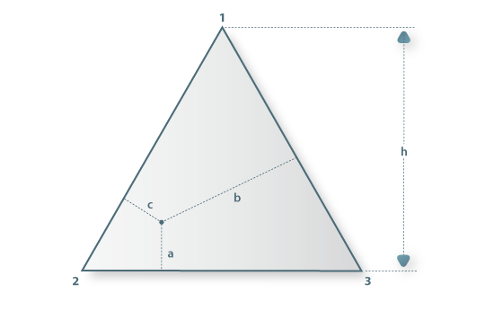

Fonte: Portal laboratórios virtuais de Processos Químicos

Os vértices (1, 2 e 3) do triângulo a seguir são os componentes puros da mistura ternária. Assim, qualquer ponto sobre um dos lados desse triângulo representa a composição de uma mistura binária, já os pontos no interior do triângulo correspondem às misturas dos três componentes, demonstrado na Figura 2.

Figura 2 – Sistema ternário

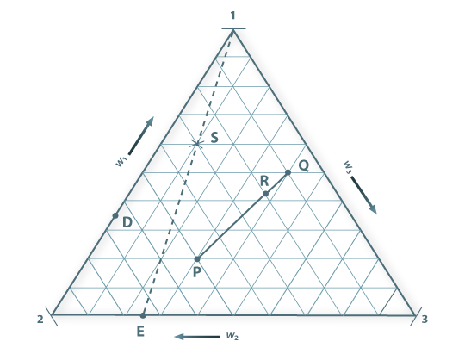

Fonte: Portal laboratórios virtuais de Processos Químicos

Quando se mistura dois sistemas ternários, no qual as composições são dadas pelos pontos P e Q, obtém-se um sistema cuja composição resultante seja um ponto sobre a reta PRQ. A posição exata do ponto R sobre a reta dependerá das massas relativas de cada mistura P e Q. Note que, ao se adicionar quantidades crescentes do componente 1 à mistura binária dos componentes 2 e 3 no ponto E, obtém-se um sistema ternário cuja composição é representada por contínuos pontos sobre a reta 1SE, visto que é mantida a proporção dos componentes 2 e 3. Nesse caso, quanto mais se adicionar o componente 1 mais o ponto S, o qual corresponde ao sistema ternário, se afastará do ponto E na base do triângulo e, portanto, se aproximará do vértice 1, isto é, a substância 1. Entretanto, se houver um sistema ternário de composição S em que se remove sucessivamente o componente 1, tem-se que a composição resultante do sistema sobre a reta 1SE se aproximará do ponto E.

No próximo exemplo será interpretado o diagrama de fases, em que três componentes do sistema são líquidos à temperatura e à pressão determinadas. Nesse caso, os componentes 2 e 3 são parcialmente miscíveis. A reta CD é uma tie-line e P é um ponto de enlace.

Figura 3 - Composição de um sistema ternário

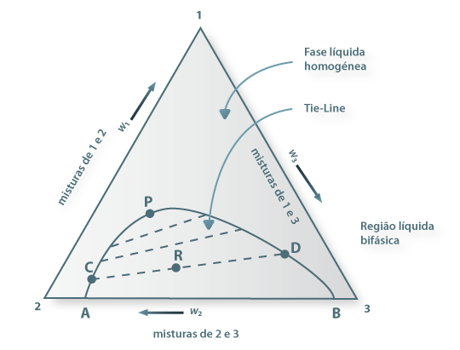

Fonte: Portal laboratórios virtuais de Processos Químicos

No interior da área limitada pelos pontos ACPDB existem duas fases líquidas imiscíveis, a uma determinada pressão e temperatura. Assim, o ponto A corresponde ao limite de solubilidade do componente 3 no componente 2, da mesma maneira, o ponto B ilustra o limite de solubilidade do componente 2 no componente 3; além disso, se o sistema contém o componente 1, a composição global é dada por um ponto no interior da área ACPDB em que o sistema resulta em duas fases liquidas ternárias em equilíbrio termodinâmico. Por exemplo, um sistema ternário representado pelo ponto R no interior da área ACPDB é bifásico cuja composição é dada pelos pontos C e D e a linha CRD une duas fases em equilíbrio, em que uma fase mais abundante do componente 3 (ponto D) e a fase mais abundante no componente 2 (ponto C). Nesse caso, a introdução do componente 1 aos sistemas binários compostos por 2 e 3, em que a composição a princípio estava entre A e B, promove o aumento da solubilidade entre os componentes 2 e 3. Percebe-se então que a região bifásica diminui até atingir um ponto P, no qual a solubilidade de 2 em 3 e de 3 em 2 são iguais. O ponto P é denominado ponto de enlace ou ponto crítico e a reta CD e as outras similares são denominadas tie-lines, como já supracitado. Logo, a partir da Figura 3 pode-se deduzir que ACP é a curva de solubilidade de 3 no sistema ternário constituídos pelos componentes 1, 2 e 3, já a curva PBD condiz com curva de solubilidade do componente 2 em nesse mesmo sistema. Denomina-se de curva binodal a curva ACPDB responsável por limitar a solubilidade do sistema tri-componentes. No exterior à curva binodal, o sistema formado pelos três componentes é monofásico.

Além disso, à medida que se aumenta a temperatura a solubilidade também aumenta nos líquidos, isso resulta na redução da área da região bifásica como na Figura 4, em que ocorre a projeção das curvas de solubilidade em diferentes temperaturas sobre a base triangular do prisma.

Figura - Diagrama ternário (T, wi) a pressão constante

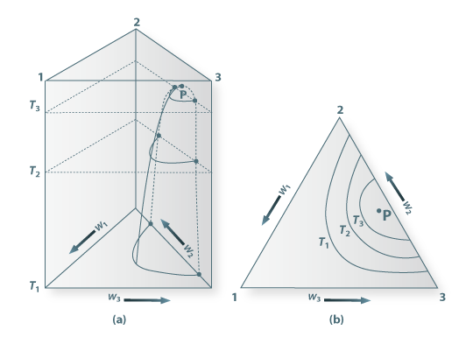

Fonte: Portal laboratórios virtuais de Processos Químicos